计算机系《数据库原理》实验报告-实验四
姓名：马星 学号：5418122020 专业班级：计算机科学与技术(卓越计划)221班

一、实验名称：
SQL实验4-数据控制

二、实验目的：
掌握数据库自主存取控制权限的定义和维护方法，理解数据库操作的权限机制和管理方法
三、实验要求：

1、实验要求: 定义用户、角色，分配权限给用户、角色，回收权限，以相应的用户名登录数据库验证权限分配是否正确。选择一个应用场景，使用自主存取控制机制设计权限分配。
2、实验内容:
针对之前实验的数据库，至少完成以下的操作
1)创建普通用户，为该用户分配不少于三个权限，采用该用户登录验证权限分配的正确性
2)创建一个用户角色，实现角色的权限分配和使用，并验证角色的分配的正确性;
要求给出简单的场景描述，SQL语句和执行效果，
注:使用不同数据库软件的操作方法和教材会有一定的差别，请同学们查询相关数据库的手册或网上的文档。
以下是一个参考:
https://blog.csdn.net/helloxiaozhe/article/details/109187754

四、实验过程和结果：
（1）创建普通用户，为该用户分配不少于三个权限，采用该用户登录验证权限分配的正确性
1. 首先在mysql。User中查看当前的用户及其权限， 确保当前角色可以创建用户并分配权限
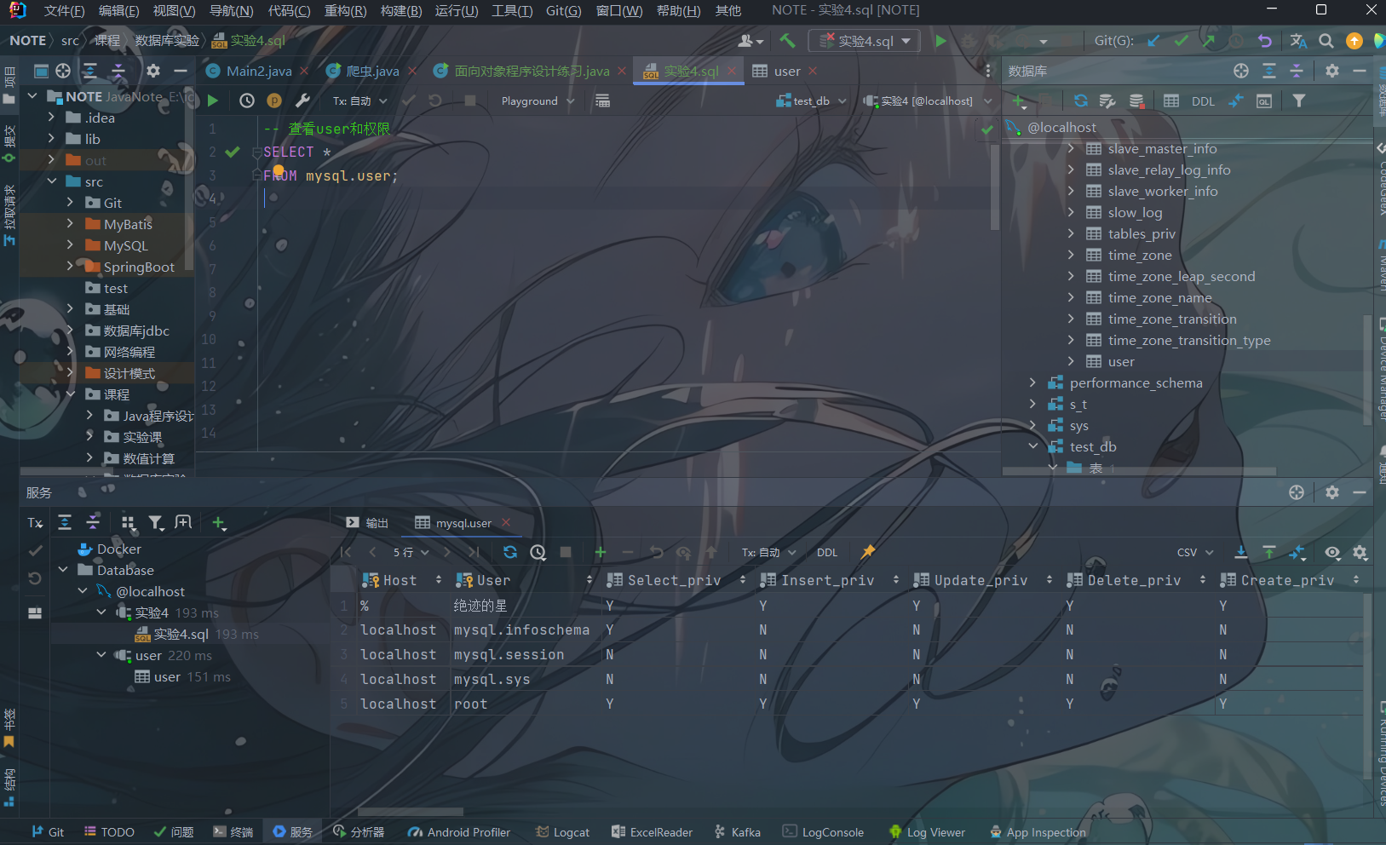
2.创建用户
使用CREATE USE语句创建一个用户
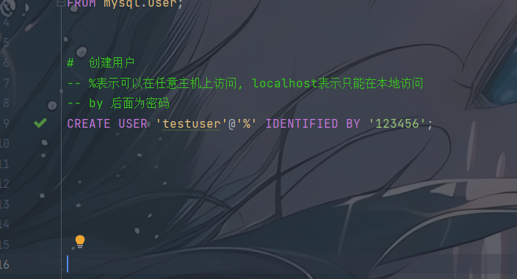
查看user表，发现teseuser成功创建， 初始权限全为N
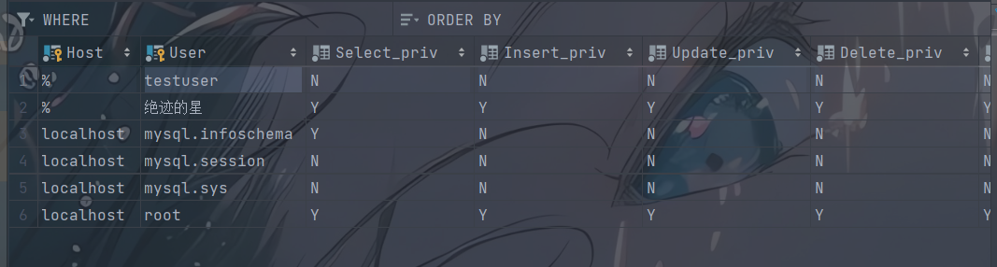
3.给用户分配权限
首先创建一个表, 在这个表上为testuser分配权限
使用GRANT语句给tsetuser分配权限, 这里分配了SELECT,INSERT,UPDATE,DELETE四个权限, testtable.*表示全部字段都有这四种权限
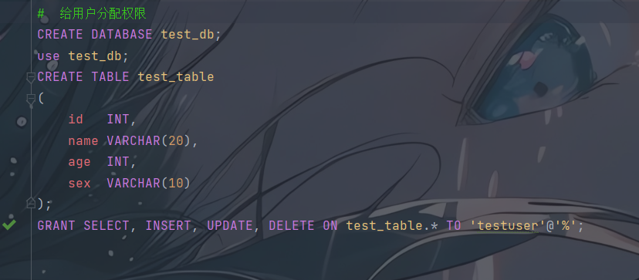
4.创建角色
(2) 创建一个用户角色，实现角色的权限分配和使用，并验证角色的分配的正确性;

1. 使用CREATE ROLE语句创建角色
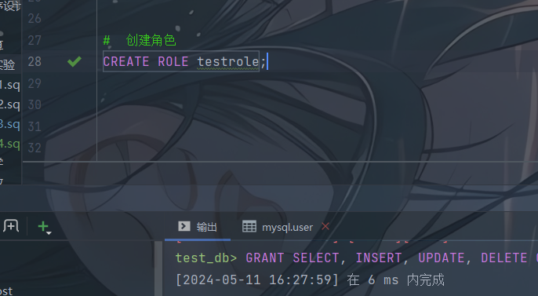
2. 为角色分配权限
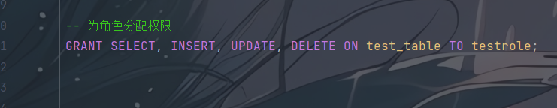
3. 将角色分配给用户
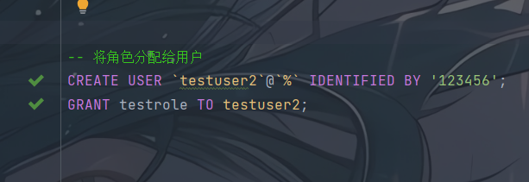
最后打开information_schema.SCHEMA_PRIVILEGES表即可查看权限是否正确分配
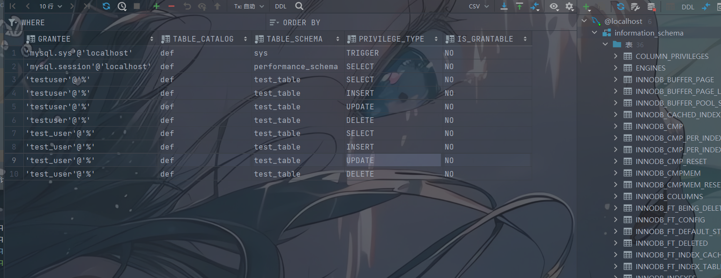
五、总结和感想：
通过本次实验，我深入理解了数据库自主存取控制权限的定义和维护方法。在实验过程中，我学会了如何创建用户、角色，并为它们分配权限。同时，我也掌握了如何回收权限以及如何验证权限分配的正确性。本次实验提高了我的实践能力。在今后的学习和工作中，我将不断巩固和提高这方面的技能，以便更好地应对各种数据库管理任务。

